Catalogo

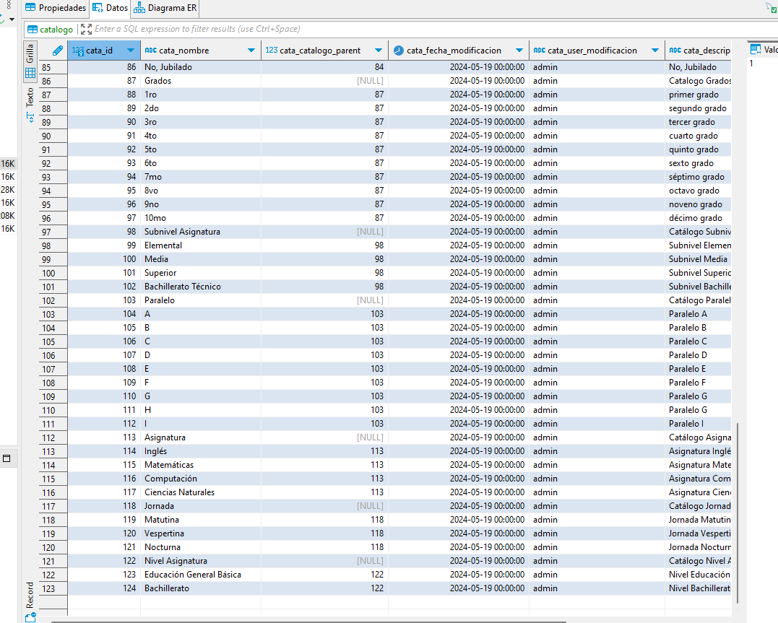

Curso

-- uetemm.curso definition

**CREATE** **TABLE** **`curso`** (

**`curs_id`** **int** **NOT** **NULL** **AUTO_INCREMENT** COMMENT **'PK curso'**,

**`curs_grado`** **int** **DEFAULT** **NULL**,

**`curs_paralelo`** **int** **DEFAULT** **NULL**,

**`curs_asignatura`** **int** **DEFAULT** **NULL**,

**`curs_jornada`** **int** **DEFAULT** **NULL**,

**`curs_descripcion`** **varchar**(100) **DEFAULT** **NULL**,

**`curs_status`** **tinyint** **DEFAULT** **'1'**,

**`curs_nivel`** **int** **DEFAULT** **NULL**,

**`curs_subnivel`** **int** **DEFAULT** **NULL**,

**`user_id`** **int** **DEFAULT** **NULL** COMMENT **'id correspondiente al usuario (profesor)'**,

**`curs_fecha_creacion`** **timestamp** **NULL** **DEFAULT** **NULL**,

**`curs_fecha_modificacion`** **timestamp** **NULL** **DEFAULT** **NULL**,

**`curs_usuario_creacion`** **varchar**(100) **DEFAULT** **NULL**,

**`curs_usuario_modificacion`** **varchar**(100) **DEFAULT** **NULL**,

**PRIMARY** **KEY** (**`curs_id`**),

**KEY** **`curs_grado_FK`** (**`curs_grado`**),

**KEY** **`curs_paralelo_FK`** (**`curs_paralelo`**),

**KEY** **`curs_asignatura_FK`** (**`curs_asignatura`**),

**KEY** **`curs_jornada_FK`** (**`curs_jornada`**),

**KEY** **`curs_nivel_FK`** (**`curs_nivel`**),

**KEY** **`curs_subnivel_FK`** (**`curs_subnivel`**),

**KEY** **`curs_user_FK`** (**`user_id`**),

**CONSTRAINT** **`curs_asignatura_FK`** **FOREIGN** **KEY** (**`curs_asignatura`**) **REFERENCES** **`catalogo`** (**`cata_id`**),

**CONSTRAINT** **`curs_grado_FK`** **FOREIGN** **KEY** (**`curs_grado`**) **REFERENCES** **`catalogo`** (**`cata_id`**),

**CONSTRAINT** **`curs_jornada_FK`** **FOREIGN** **KEY** (**`curs_jornada`**) **REFERENCES** **`catalogo`** (**`cata_id`**),

**CONSTRAINT** **`curs_nivel_FK`** **FOREIGN** **KEY** (**`curs_nivel`**) **REFERENCES** **`catalogo`** (**`cata_id`**),

**CONSTRAINT** **`curs_paralelo_FK`** **FOREIGN** **KEY** (**`curs_paralelo`**) **REFERENCES** **`catalogo`** (**`cata_id`**),

**CONSTRAINT** **`curs_subnivel_FK`** **FOREIGN** **KEY** (**`curs_subnivel`**) **REFERENCES** **`catalogo`** (**`cata_id`**),

**CONSTRAINT** **`curs_user_FK`** **FOREIGN** **KEY** (**`user_id`**) **REFERENCES** **`user`** (**`id`**)

) **ENGINE**=InnoDB **AUTO_INCREMENT**=504 **DEFAULT** CHARSET=utf8mb4 **COLLATE**=utf8mb4_0900_ai_ci;

